Emotionserkennung mittels CNN in tensorflow

Erstellen eines CNN

Test 0:
Modell:

Layer (type) Output Shape Param #
=================================================================
conv2d (Conv2D) (None, 46, 46, 64) 640

conv2d_1 (Conv2D) (None, 44, 44, 128) 73856

conv2d_2 (Conv2D) (None, 42, 42, 32) 36896

conv2d_3 (Conv2D) (None, 40, 40, 16) 4624

conv2d_4 (Conv2D) (None, 38, 38, 8) 1160

flatten (Flatten) (None, 11552) 0

dense (Dense) (None, 64) 739392

dense_1 (Dense) (None, 7) 455

=================================================================
Total params: 857,023
Trainable params: 857,023
Non-trainable params: 0

learning rate: 0.01
batch size: 32
epochs: 200

Das Training stoppte bereits nach der ersten Epoche mit einer accuracy von 25%, wahrscheinlich, da sich das Modell auf den besten Mittelwert trainiert hatte.
Daher reduzierte ich die learning rate und fügte Pooling layers und Dropout layers hinzu.

Test 1:
Modell:

Layer (type) Output Shape Param #
=================================================================
conv2d (Conv2D) (None, 46, 46, 64) 640

dropout (Dropout) (None, 46, 46, 64) 0

max_pooling2d (MaxPooling2D (None, 15, 15, 64) 0
)

conv2d_1 (Conv2D) (None, 13, 13, 128) 73856

conv2d_2 (Conv2D) (None, 11, 11, 32) 36896

dropout_1 (Dropout) (None, 11, 11, 32) 0

max_pooling2d_1 (MaxPooling (None, 5, 5, 32) 0
2D)

conv2d_3 (Conv2D) (None, 3, 3, 16) 4624

conv2d_4 (Conv2D) (None, 1, 1, 8) 1160

flatten (Flatten) (None, 8) 0

dense (Dense) (None, 64) 576

dropout_2 (Dropout) (None, 64) 0

dense_1 (Dense) (None, 7) 455

=================================================================
Total params: 118,207
Trainable params: 118,207
Non-trainable params: 0

learning rate: 0.001
batch size: 32
epochs: 200

Das Modell hörte nach 16 Epochen auf, sich zu verbessern und erreichte eine accuracy von 25.11%
Ich erhöhte die learning rate und verdoppelte die Anzahl der Layer im Modell.

Test 2:
Modell:

Layer (type) Output Shape Param #
=================================================================
conv2d (Conv2D) (None, 46, 46, 64) 640

dropout (Dropout) (None, 46, 46, 64) 0

max_pooling2d (MaxPooling2D (None, 15, 15, 64) 0
)

conv2d_1 (Conv2D) (None, 13, 13, 128) 73856

conv2d_2 (Conv2D) (None, 11, 11, 32) 36896

dropout_1 (Dropout) (None, 11, 11, 32) 0

max_pooling2d_1 (MaxPooling (None, 5, 5, 32) 0
2D)

conv2d_3 (Conv2D) (None, 3, 3, 16) 4624

conv2d_4 (Conv2D) (None, 1, 1, 8) 1160

up_sampling2d (UpSampling2D (None, 46, 46, 8) 0
)

conv2d_5 (Conv2D) (None, 44, 44, 64) 4672

dropout_2 (Dropout) (None, 44, 44, 64) 0

max_pooling2d_2 (MaxPooling (None, 14, 14, 64) 0
2D)

conv2d_6 (Conv2D) (None, 12, 12, 128) 73856

conv2d_7 (Conv2D) (None, 10, 10, 32) 36896

dropout_3 (Dropout) (None, 10, 10, 32) 0

max_pooling2d_3 (MaxPooling (None, 5, 5, 32) 0
2D)

conv2d_8 (Conv2D) (None, 3, 3, 16) 4624

conv2d_9 (Conv2D) (None, 1, 1, 8) 1160

flatten (Flatten) (None, 8) 0

dense (Dense) (None, 256) 2304

dense_1 (Dense) (None, 64) 16448

dropout_4 (Dropout) (None, 64) 0

dense_2 (Dense) (None, 7) 455

=================================================================
Total params: 257,591
Trainable params: 257,591
Non-trainable params: 0

learning rate: 0.005
batch size: 32
epochs: 200

Das Modell erreichte nach 8 Epochen eine accuracy von 25.1% und verbesserte sich danach nicht weiter.
Ich baute das Modell leicht um und fügte BatchNormalization layers hinzu

Ich überspringe hier mehrere nicht funktionale Modelle, die alle eine accuracy von 25% nicht maßgeblich überschritten haben. Die learing rate (0.001), batch size (32) und Epochenanzahl (200) waren für alle versuche gleich und ich habe mittels versuch und Irrtum dass Modell umgeordnet.

Im folgenden ist das erste funktionierende Modell:

Test 24:
Model:

Layer (type) Output Shape Param #
=================================================================
conv2d (Conv2D) (None, 46, 46, 64) 640

batch_normalization (BatchN (None, 46, 46, 64) 256
ormalization)

max_pooling2d (MaxPooling2D (None, 23, 23, 64) 0
)

dropout (Dropout) (None, 23, 23, 64) 0

conv2d_1 (Conv2D) (None, 21, 21, 128) 73856

max_pooling2d_1 (MaxPooling (None, 10, 10, 128) 0
2D)

conv2d_2 (Conv2D) (None, 8, 8, 32) 36896

batch_normalization_1 (Batc (None, 8, 8, 32) 128
hNormalization)

max_pooling2d_2 (MaxPooling (None, 4, 4, 32) 0
2D)

dropout_1 (Dropout) (None, 4, 4, 32) 0

up_sampling2d (UpSampling2D (None, 16, 16, 32) 0
)

conv2d_3 (Conv2D) (None, 14, 14, 16) 4624

max_pooling2d_3 (MaxPooling (None, 7, 7, 16) 0
2D)

conv2d_4 (Conv2D) (None, 5, 5, 8) 1160

batch_normalization_2 (Batc (None, 5, 5, 8) 32
hNormalization)

max_pooling2d_4 (MaxPooling (None, 2, 2, 8) 0
2D)

up_sampling2d_1 (UpSampling (None, 16, 16, 8) 0
2D)

dropout_2 (Dropout) (None, 16, 16, 8) 0

conv2d_5 (Conv2D) (None, 14, 14, 128) 9344

max_pooling2d_5 (MaxPooling (None, 7, 7, 128) 0
2D)

conv2d_6 (Conv2D) (None, 5, 5, 236) 272108

up_sampling2d_2 (UpSampling (None, 20, 20, 236) 0
2D)

conv2d_7 (Conv2D) (None, 18, 18, 16) 34000

max_pooling2d_6 (MaxPooling (None, 9, 9, 16) 0
2D)

conv2d_8 (Conv2D) (None, 7, 7, 8) 1160

batch_normalization_3 (Batc (None, 7, 7, 8) 32
hNormalization)

max_pooling2d_7 (MaxPooling (None, 3, 3, 8) 0
2D)

up_sampling2d_3 (UpSampling (None, 24, 24, 8) 0
2D)

dropout_3 (Dropout) (None, 24, 24, 8) 0

conv2d_9 (Conv2D) (None, 22, 22, 4) 292

max_pooling2d_8 (MaxPooling (None, 11, 11, 4) 0
2D)

conv2d_10 (Conv2D) (None, 9, 9, 2) 74

up_sampling2d_4 (UpSampling (None, 36, 36, 2) 0
2D)

batch_normalization_4 (Batc (None, 36, 36, 2) 8
hNormalization)

max_pooling2d_9 (MaxPooling (None, 18, 18, 2) 0
2D)

dropout_4 (Dropout) (None, 18, 18, 2) 0

conv2d_11 (Conv2D) (None, 16, 16, 4) 76

max_pooling2d_10 (MaxPoolin (None, 8, 8, 4) 0
g2D)

flatten (Flatten) (None, 256) 0

dense (Dense) (None, 256) 65792

dense_1 (Dense) (None, 64) 16448

batch_normalization_5 (Batc (None, 64) 256
hNormalization)

dropout_5 (Dropout) (None, 64) 0

dense_2 (Dense) (None, 7) 455

=================================================================
Total params: 517,637
Trainable params: 517,281
Non-trainable params: 356

learning rate: 0.001
batch size: 32
epochs: 200

Dieses Modell erreichte eine accuracy von 56% und hatte am ende der 200 Epochen das Training noch nicht abgeschlossen.
Ich erhöhte daher die learning rate.

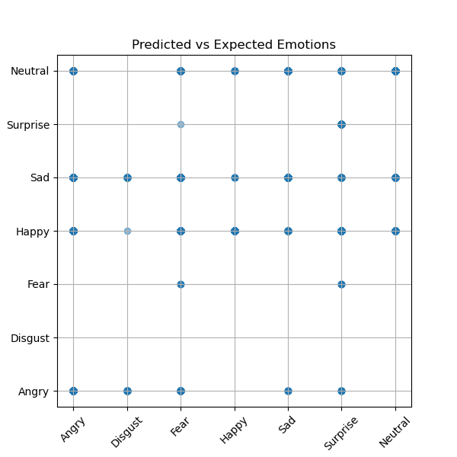
Test 25:
Modell: wie 24

learning rate: 0.005
batch size: 32
epochs: 200

Das Modell erreichte am ende des Trainings eine test-accuracy von 59.11%
Allerdings erreichte die validation-accuracy schon bei Epoche 150 ein Plateau und oszillierte zwischen 56% und 64%.
Ich verringerte daher die Epochenanzahl und erhöhte die learning rate weiter.
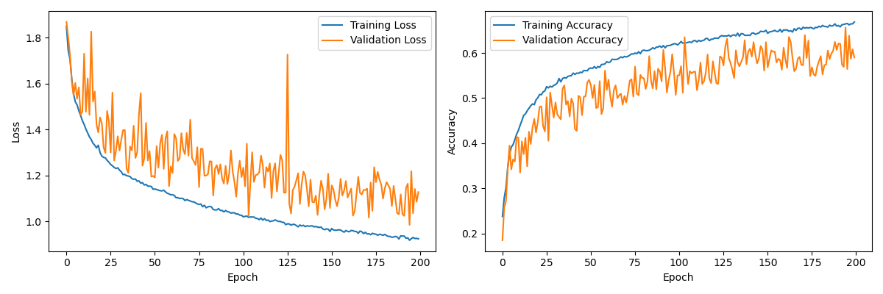
Test 26:
Modell: wie 24
learning rate: 0.01
batch size: 32
epochs: 200

Das Modell oszilliert zwischen einer validation accuracy von 15% bis 30%
Ich senkte daher die learning rate wieder und verringerte die batch size, um die Oszillation zu verringern

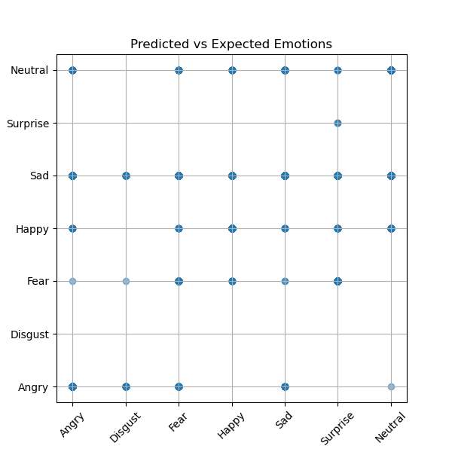
Test 27:
Modell: wie 24
learning rate: 0.005
batch size: 16
epochs: 150

Das Modell erreichte nur noch eine test-accuracy von 53.13% und zeigt ähnliche Oszillation wie 25.
Ich erhöhte also die batch size wider, in der Hoffnung, dadurch eine höhere accuracy zu erreichen.

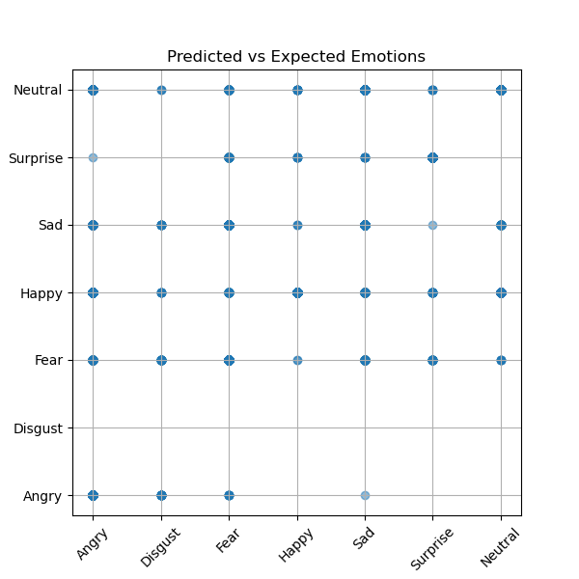
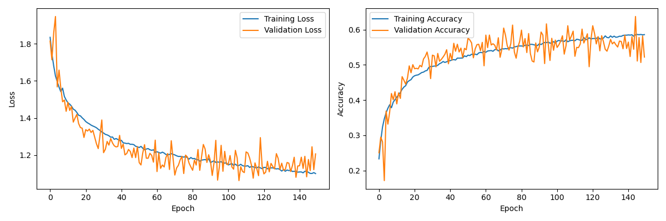
Test 28:
Modell: wie 24
learning rate: 0.005
batch size: 64
epochs: 150

Das Modell erreicht eine test-accuracy von 71.71%. Bereits nach 50 Epochen wird eine validation-accuracy von über 60% erreicht.
Daher reduziere ich die Epochenanzahl auf 80. Dadurch geht zwar Genauigkeit verloren, jedoch wird der Zeitaufwand für das Training reduziert.

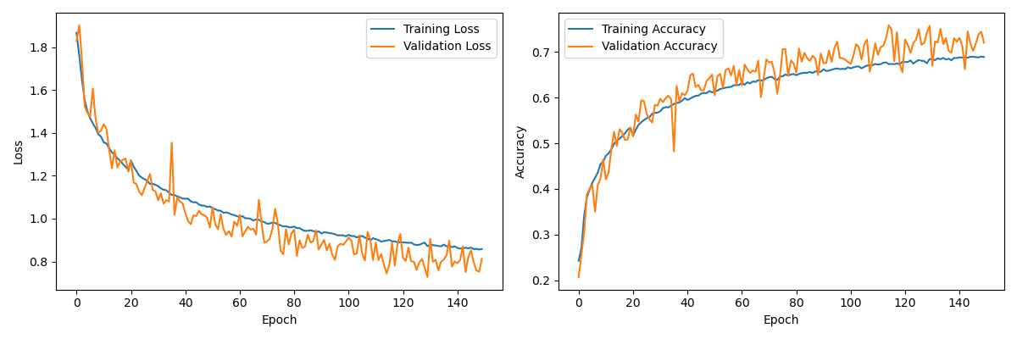
Test 29:
Modell: wie 24
learning rate: 0.005
batch size: 64
epochs: 80

Das Modell erreicht eine test-accuracy von 67.74%.
Das scatter-diagramm offenbart allerdings noch eine hohe Ungenauigkeit der Daten.
Da das Modell die Aufgabenstellung erfüllt und vergleichsweise schnell trainiert werden kann, werde ich mit diesem Modell weiter arbeiten.

Test mit gespiegelten Daten

Test 30:
Modell und Parameter: wie 29

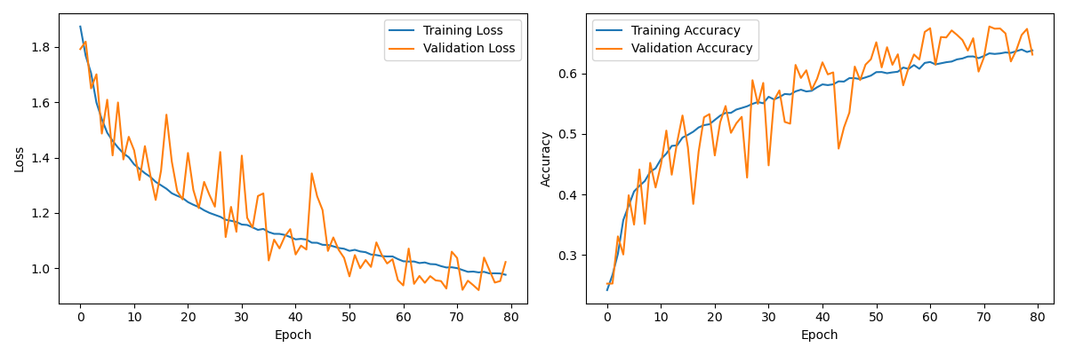
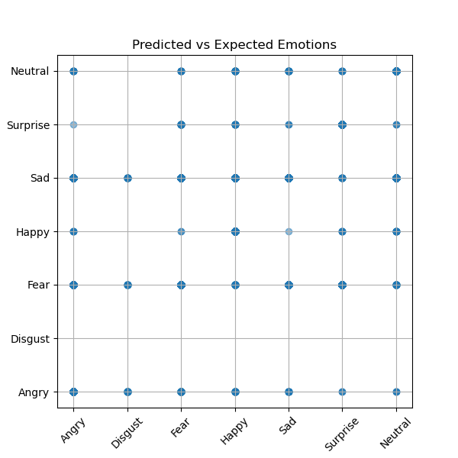
Mit gespiegelten Daten wird eine test-accuracy von 63.75% erreicht. Das ist eine geringfügig geringere Genauigkeit als ohne gespiegelte Daten, diese leichte Abweichung ist aber höchstwahrscheinlich zu einem signifikanten Anteil auf zufällige Abweichungen zurück zu führen. Der scatter-plot wiederum wirkt kohärenter als bei Test 29. Der Loss-plot suggeriert, dass das Training noch für mehrere Epochen fortgeführt werden könnte, um die Genauigkeit zu erhöhen.

